


Москва, 18 октября 2016г.
Дорогие друзья!
В вторник 11 октября 2016 г., в Международном фонде славянской письменности и культуры состоялась очередная лекция доцента кафедры Истории древнего мира и средних веков Института истории и политики МПГУ, кандидата исторических наук Андрея Юрьевича Можайского из нового цикла лекций по истории Древней Греции, на тему:
«Загадки Микенской цивилизации»
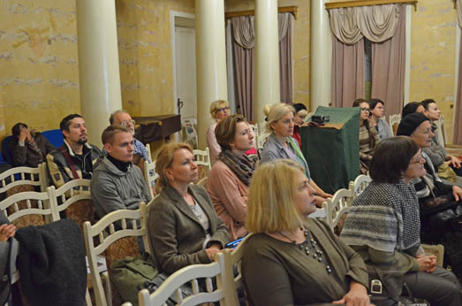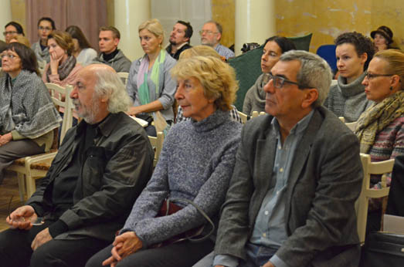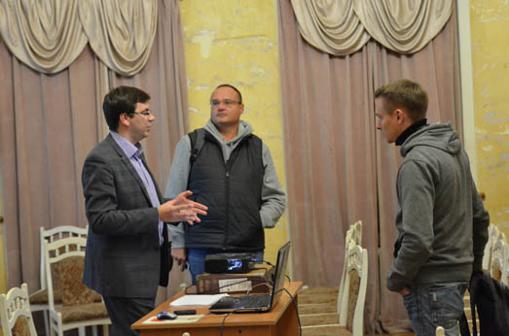
Цикл лекций записывается на видео и выкладывается на сайте ГКЦ, в рубрике «Видеоархив» http://www.hecucenter.ru/ru/videoarc/
Подробное описание цикла в приложении.
Прилагаются фотографии и материалы с мероприятия

С уважением,
Теодора Янници
директор Греческого Культурного Центра

Μόσχα, 18 Οκτωβρίου 2016

Αγαπητοί φίλοι,

Στα πλαίσια νέου κύκλου διαλέξεων, στη ρωσική, για την Ιστορία της Αρχαίας Ελλάδας, οι οποίες φιλοξενούται στις εγκαταστάσεις του Διεθνούς Ιδρύματος Σλαυικής Γραφής και Πολιτισμού, τη Τρίτη 11 Οκτωβρίου 2016 πραγματοποιήθηκε από το διδάκτορα ιστορικών επιστημών, καθηγητή στην Έδρα Ιστορίας του Αρχαίου Κόσμου και του Μεσαίωνα στο Κρατικό Παιδαγωγικό Πανεπιστήμιο της Μόσχας Αντρέι Μοζάισκιι η επόμενη διάλεξη του κύκλου με θέμα: "Τα αινίγματα του Μυκηναϊκού Πολιτισμού", η οποία βασίστηκε στη συμμετοχή του λέκτορα σε αρχαιοογικές ανασκαφές και σε ερευνητικά προγράμματα στην Ελλάδα.

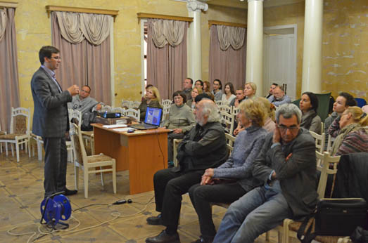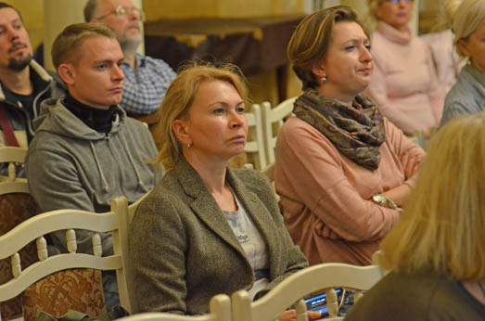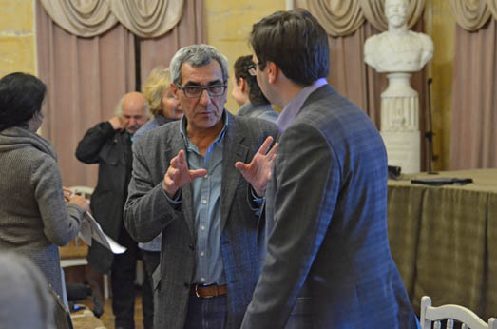

Επισημαίνεται ότι ο κύκλος διαλέξεων μαγνητοσκοπείται και αναρτάται στο εδάφιο «Αρχείο βιντεοσκοπημένων εκδηλώσεων του Κ.Ε.Π.» του Δικτυακού μας Τόπου
http://www.hecucenter.ru/gr/videoarc/

Για περισσότερες πληροφορίες δύνασθε να απευθύνεστε στη γραμματεία του Κ.Ε.Π. στα τηλέφωνα (495) 7084809/10.

Με εκτίμηση

Θεοδώρα Γιαννίτση,
διευθύντρια Κέντρου Ελληνικού Πολιτισμού

